MANUAL
La familia en el proceso enseñanza - aprendizaje

ÍNDICE | PÁGINA
Introducción | 3
- El conjunto de familia y sus transformaciones educativas | 5
- La familia y la escuela, dos instituciones educativas | 7
- Relación familia – escuela | 9
- Cómo participan las familias en la escuela | 14
- Papel a desempeñar por ambos agentes | 15

INTRODUCCIÓN:
La familia tiene dos características propias: es una comunidad de pertenencia, la cual forja la identidad de una persona y en la que se desarrollan potentes vínculos socio afectivos entre sus miembros; así mismo es una comunidad educativa que forma a las personas a lo largo de toda la vida y potencia su desarrollo integral.
Otra de las características es su diversidad, puesto que la familia ha experimentado durante las últimas décadas importantes transformaciones sociales y culturales, entre las que se encuentran: la disminución de su tamaño y el aumento de los hogares unipersonales; la postergación del matrimonio y la maternidad; el aumento de la participación laboral de las mujeres; el aumento de la jefatura de hogar femenina y la consecuente sobrecarga de trabajo para la mujer; y la diversidad de las estructuras familiares.
Pese a los cambios socioculturales que ha experimentado en las últimas décadas, la familia mantiene sus objetivos: educar a sus miembros para contribuir a su desarrollo a lo largo de toda la vida.
Según Scola (2012), la familia es un lugar educativo, ―una comunidad de amor y de solidaridad insustituible para la enseñanza y transmisión de valores culturales, éticos, sociales, espirituales, esenciales para el desarrollo y bienestar de los propios miembros y de la sociedad. En la familia se forma la identidad de las personas, se satisfacen las necesidades básicas y de aprendizaje, se adquieren los hábitos respecto a la educación y trabajo, se aprende a convivir con otros, pues se socializan las normas, valores, el autocontrol, la responsabilidad, el desarrollo social, el equilibrio emocional y la autonomía.
Vista así, la familia es la primera escuela de las virtudes sociales (Juan Pablo II, 1981) y es la célula básica de la cultura, de la transmisión de la sabiduría humana, que se cultiva y transmite de una generación a otra.
Entre familias y establecimientos educativos debería desarrollarse una relación colaborativa, una relación de sociedad o alianza entre educadores, padres y otros actores de la comunidad, en la que compartan la responsabilidad por el aprendizaje y el desarrollo, mediante un modelo de superposición de las esferas de influencia entre la escuela, familia y comunidad para trabajar en conjunto con el propósito de guiar y apoyar el aprendizaje y desarrollo de los estudiantes.
Si el complemento entre las familias y la escuela tiene su foco puesto en apoyar el aprendizaje y el desarrollo de los estudiantes, entonces el involucramiento de la familia en la educación debería desarrollarse tanto en los tiempos y espacios institucionales escolares en las distintas actividades e iniciativas que la escuela gesta como en los extraescolares o en los distintos momentos de la vida cotidiana familiar.
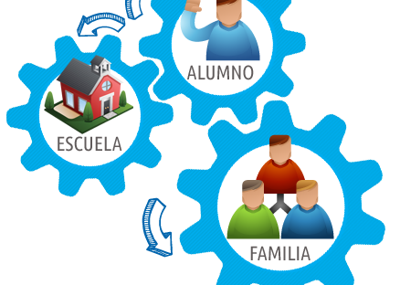
Ambos tipos de involucramiento son indispensables para fomentar el aprendizaje integral y sostenible en el tiempo de los niños y jóvenes. Si bien la familia es el primer y más importante lugar educativo, es preciso aceptar que tendencias y exigencias propias de la vida moderna el individualismo, el trabajo exacerbado y deshumanizante, el consumo han puesto bajo presión y en cuestión la capacidad de las familias para practicar su misión educativa. De esta manera, paulatinamente, la escuela ha tendido que asumir la responsabilidad de la educación de los niños y adolescentes, en razón de la falta de tiempo de los padres y su desconocimiento de cuán fundamental es su compromiso con la educación de sus hijos.

- EL CONCEPTO DE FAMILIA Y SUS TRANSFORMACIONES
La familia es para el individúo un sistema de participación, donde están expuestos a una serie de exigencias, un contexto donde se generan, expresan y se identifican las emociones, un entorno donde se promueven las primeras relaciones sociales, en el que se adquieren los valores que sustentan las acciones de las personas, un ambiente en el que se despliegan las funciones relacionadas con la educación y el cuidado de los hijos/as.
Ahora, el delimitar el concepto de familia es algo complejo, porque es una estructura que dependiendo de la cultura en la que nos situemos y en la época en la que nos encontremos, va cambiando su estructura y va adaptándose a la realidad social en la que se encuentra inmersa.
Cabe mencionar que, tras una serie de estudios comparativos realizados por antropólogos, existen:
- Familia nuclear, la cual está formada por el padre, madre y los hijos/as.
- Familia extensa, que se componen de más de una familia nuclear y alberga más de dos generaciones; aquí estarían, por ejemplo, las familias compuestas por los abuelos y tíos dentro de una familia nuclear.
- Familia compuesta, la cual está formada por la poligamia o matrimonio múltiple.
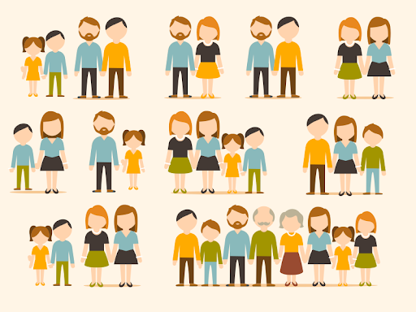
Una familia monoparental es aquella donde la custodia del hijo/a es responsabilidad de un solo progenitor.
Los cambios sociales que se han ido produciendo a lo largo de la y que han repercutido en las funciones que la familia cumplía y que actualmente desempeña.
El tipo de familia pasa de ser extensa, a nuclear.
La incorporación de la mujer al mundo laboral, debido a la industrialización, y la falta de apoyos de otros familiares en la educación y cuidado de los niños durante sus primeros años de vida, generó que se hiciera necesaria la creación de instituciones de carácter asistencial y/o educativo, para suplir las funciones que las madres desempeñaban durante el periodo de tiempo de trabajo, del que ahora no disponen.

- LA FAMILIA Y LA ESCUELA, DOS INSTITUCIONES EDUCATIVAS:

Al momento de hablar de familia, debemos entenderla no sólo como uno de los ejes sociales y culturales fundamentales a lo que respecta a la estructura de la sociedad, sino, como el órgano esencial del proceso de civilización, puesto que es el agente protagonista en el proceso educativo de las personas.
Cabe destacar, que la realidad en la que está inmersa la estructura familiar en nuestra sociedad, dista mucho de la existente en tiempos pasados. Esto es debido, a que diferentes factores, tales como los políticos, económicos, sociales y culturales, acaecidos en las últimas décadas, han influido decisivamente en la transformación del propio concepto tradicional de familia, dando lugar al surgimiento de diversas formas de convivir, diversidad de estructuras familiares y, por tanto, la existencia de múltiples realidades familiares.
Los centros escolares, parecen estar viviendo una realidad donde las familias que conviven en ella, son muy diversas, puesto que presentan realidades divergentes, vislumbrándose la necesidad de que las instituciones educativas deban dar respuesta a esta situación, y que, por falta de conocimientos, se vean
incapacitadas para suplir dichas demandas.
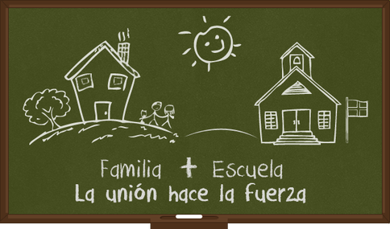
No podemos olvidarnos que familia y escuela son los dos grandes agentes que influyen en el desarrollo de los niños. Por tanto, si ambas no actúan de manera coordinada en cuanto a una serie de objetivos, la evolución de los niños y niñas se verá limitada.
La familia es el marco más importante de la vida de los niños y niñas, siendo el contexto de referencia y en donde los pequeños se sienten incluidos en la sociedad.
Es en el hogar, donde se despliegan y vivencian las primeras relaciones y vínculos de afecto con otras personas. Es el contexto en el cual se sienten seguros y confiados para desplegar las habilidades y capacidades que van adquiriendo. Y es en la escuela, en la que posteriormente podrán percibir las consecuencias que generan la puesta en práctica de dichas cualidades, puesto que es en este ámbito, donde las posibilidades de socialización se dan en mayor medida y, por ende, se convierte en el entorno más idóneo para poder ir dando forma a las competencias que vayan adquiriendo.
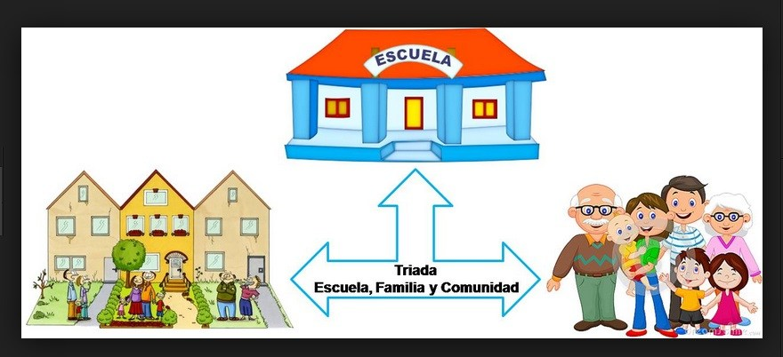

Los diferentes contextos que imparten educación, deben organizarse y estructurarse de manera que, en su funcionamiento sean un auténtico ambiente de desarrollo, puesto que, por vivir en una familia, o asistir a la escuela, el desarrollo no se garantiza.
Por supuesto, que al formar parte de estas dos instituciones, se está promoviendo el desarrollo, pero lo esencial es que las vivencias que se experimentan dentro de ambos entornos, sean lo más completas y reales posibles.
El desarrollo humano es el resultado de la interacción entre el organismo y el ambiente en el que se desenvuelve.
“El desarrollo humano es el proceso por el cual la persona en evolución adquiere una concepción del ambiente ecológico más amplia, diferenciada y válida, y se motiva y se vuelve capaz de realizar actividades que revelan las propiedades de ese ambiente, lo apoyen y lo reestructuren, a niveles de igual o mayor complejidad, en cuanto a su forma o contenido” Bronfenbrenner (1987),
Por lo tanto, las realidades que dentro de la familia y la escuela pueda encontrar un niño, serán decisivas en cuanto al curso que adopte su evolución y desarrollo.

- RELACIÓN FAMILIA-ESCUELA
La responsabilidad de los profesores en cuanto a la educación de los alumnos/as, se ve en aumento, debido a que la realidad social en la que viven las familias, repercute directamente en el tiempo que los niños y niñas conviene que pasen en los centros educativos, y por ende en relación con los docentes, puesto que los padres y madres, deben permanecer en jornadas laborales más largas, para poder dar respuesta al ritmo de vida en el que nos encontramos inmersos.
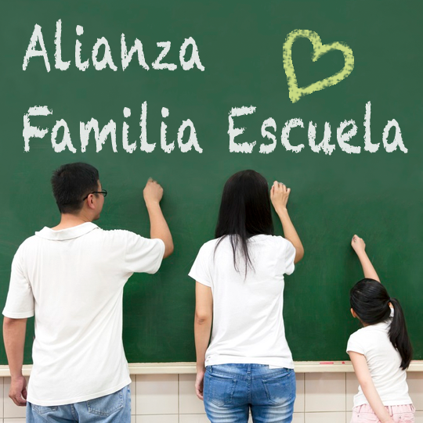
Es por tal motivo, que la responsabilidad de la educación de los niños y niñas, no es sólo de los padres y madres, sino de otros agentes educativos que cobran un papel importante en esta función, como es la escuela.

Ambas instituciones (familia y escuela) deben trabajar conjuntamente de forma
colaborativa y cooperativa, a la hora de transmitir una serie de valores y normas que repercutirán en el desarrollo de niños responsables, autónomos y críticos con sus actuaciones.
Aquí, es donde situamos la responsabilidad por parte de las familias a la hora de elegir el centro educativo en cual desean matricular a sus hijos/as, determinando si el Proyecto Educativo del Centro, se acerca más o menos a sus intereses y forma de concebir la vida.
Pero no es esa la única función que las familias deben desempeñar dentro de las escuelas. Si no que son los padres los responsables tanto legales y morales de educar a sus hijos e hijas, al igual que remarcamos, que la escuela no puede ni debe suplir esta responsabilidad.
Por ello, se vislumbra la necesidad de que la participación de las familias dentro del contexto escolar sea una realidad, dando lugar a que el trabajo entre ambos agentes, sea de forma conjunta y colaborativa, buscando una complementariedad entre los valores y pautas educativas que las familias despliegan en su contexto el hogar, y lo que la escuela pone en funcionamiento en el centro educativo.
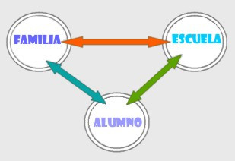
Ahora bien, hacer que sea una realidad esa complementariedad de la que hablamos, en cuanto a los procesos educativos a seguir, es primordial que se produzca una comunicación entre ambos agentes.
De esta forma, podrán llegar a un consenso en lo que respecta a las responsabilidades educativas que las compete. Pero para poder dar con este clima de comunicación y cooperación, es imprescindible que se generen espacios, momentos y vías de encuentro.

Factores que originan el mal funcionamiento de las relaciones que se producen en el contexto educativo:
- La complejidad de la educación y la diversidad de intereses que confluyen en ella, junto con la discrepancia en los objetivos y expectativas que los padres y profesores se plantean, hacen difícil el encuentro y el consenso.
- La falta de modelos y estamentos que fijen las responsabilidades y competencias que ambos agentes deben desplegar.
- La desconfianza y recelo por el temor a que se adentren y se apropien del terreno de cada uno, la falta de autocrítica de sus propias acciones, la tendencia por ser protagonistas y el afán de responsabilizar al otro de los errores o carencias, son elementos que han dificultado y dificultan el acercamiento entre los padres y los profesores.
García-Bacete (2006), a través del estudio realizado en centros escolares públicos, intentó conocer la opinión de los profesores sobre las relaciones entre las familias y la escuela.
De dicha investigación se desprendió que la mayoría de los maestros estaban satisfechos con la realidad actual de dichas relaciones, dando a entender que consideraban que el papel de los padres en la vida escolar de sus hijos/as era fundamental y además un deber, pero a su vez, los profesores reclamaban que fuesen las familias quiénes colaborasen y contactasen con ellos.
Esta postura final que el estudio muestra, es una de las posibles causas que generan que la relación o colaboración no siga los cauces deseables, o al menos de la que venimos hablando.
Esto puede verse respaldado con las afirmaciones que se perciben de este estudio, y es que las relaciones suelen llevarse a cabo vía tutor/a, que actúa como interlocutor/a; de actividades extraescolares. Es decir, la situación no parece mostrar cambios significativos, en cuanto las actuaciones que en años anteriores parecían desplegarse, a lo que respecta la participación de las familias en la escuela.

Pese a estas complicaciones, se denota la conveniencia de que la familia y la escuela participen colaborativamente en el proceso educativo de los niños. Macbeth (1989) señala la necesidad por la que se debiera establecer dicha interacción y participación de las familias en los centros educativos:
- Los padres son los responsables de la educación de sus hijos ante la Ley, y si es en el seno familiar, donde se da la mayor parte del proceso educativo, siendo los profesores coeducadores de los hijos, entonces, debe pensarse en compatibilizar los aprendizajes que se dan en la escuela con los que se adquieren en la familia. Por lo que se aprecia la necesidad, de que los profesores partan de los aprendizajes familiares para fomentar desde ellos, los aprendizajes escolares.
- Los profesores, además de cumplir con sus funciones profesionales, tienen la responsabilidad de velar para que los padres cumplan con sus obligaciones escolares y compensar, dentro de sus posibilidades, las deficiencias derivadas de familias que actúan de forma negligente.
- Por ultimo, al ser los padres responsables de la educación de sus hijos/as, deben tomar parte en las decisiones que se tomen sobre la organización y funcionamiento del centro a través de sus representantes.
Otras razones por la que la familia y la escuela deben colaborar:
- La implicación de las familias en los procesos de enseñanza y aprendizaje repercute desviadamente en el rendimiento escolar de sus hijos/as
- Los límites entre las vivencias que se dan en el hogar y las experimentadas en la escuela no están claros.
- Los estudios sobre las escuelas eficaces, destacan que aquellos centros que ofrecen más apoyo a los padres y también a sus hijos/as, alcanzan mejores resultados, y las propias escuelas viven una mayor involucración de las familias en ellas.
- Los cambios que acaecen constantemente en la sociedad, hacen que cada vez, haya menos recursos para que las familias y las escuelas hagan frente a sus funciones educativas, y eso genera que aún sea más necesario el trabajo cooperativo entre ambas instituciones.
Es importante hacer consciente al profesorado y a las familias, que, si se da un trabajo colaborativo entre ambas, se está repercutiendo directamente al desarrollo positivo de la personalidad de los niños y niñas, pero también de todos aquellos involucrados en el proceso educativo.
Se incide favorablemente en el desarrollo de la responsabilidad social, se mejora la calidad de las relaciones interpersonales y se previene el fracaso escolar.

- CÓMO PARTICIPAN LAS FAMILIAS EN LA ESCUELA
“La participación de la comunidad educativa y el esfuerzo compartido que deben realzar los alumnos y alumnas, las familias, el profesorado, los centros, las Administraciones, las instituciones y la sociedad en su conjunto constituyen el complemento necesario para asegurar una educación de calidad con equidad”
La participación es un valor básico para la formación de ciudadano autónomos, libres, responsables y comprometidos con los principios y valores de la Constitución.
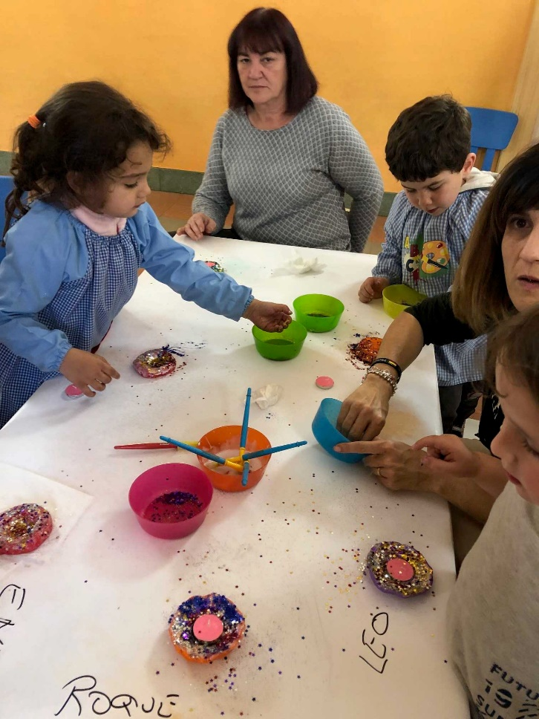
Otra forma de participación, es a través de las reuniones formales, convirtiéndose en espacios de rutina y de tensión, por parte de los profesores y los padres.
La otra manera de participar es a través de la gestión de actividades extraescolares, no dando lugar a espacios y momentos para organizar actividades y experiencias de carácter didáctico - educativo.
Para facilitar la participación de los padres en la vida escolar, los profesores deben ser conscientes del valor del trabajo que los progenitores pueden potenciar dentro de su tarea y anticipar las posibilidades que esta colaboración generará, puesto que los padres serán conscientes de la labor que los docentes desempeñarán, fomentando su prestigio. Esto favorecerá el que se encuentren canales de comunicación, dando lugar, a crear momentos y oportunidades que favorezcan la relación y convivencia, aprovechándose de las experiencias que como agentes educativos que son los padres, pueden aportar.
La escuela no debe desperdiciar ese potencial, si queremos apostar por un trabajo conjunto entre padres madres y profesores, solamente se precisa tener una actitud abierta, cercana, colaborativa, cooperativa y muy respetuosa entre ambos agentes.
  - Papel a desempeñar por ambos agentes
El papel que ambos agentes deben desempeñar no es fácil de delimitar, pero es evidente que, dentro de la escuela, es el desempeñado por los padres y madres el que parece ser más complicado determinar y especificar.
Algo a reseñar, es que, aunque se lleguen a especificar los roles, es importante que el profesorado sea consciente que son ellos, quienes deben facilitar e invitar a la participación de las familias en la vida del centro.
Dicha participación no debe ceñirse en la mera elección de escuela, a la organización de las actividades extraescolares para sus hijos y la participación en los Consejos Escolares, sino una participación en la que sean protagonistas de la organización del día a día de sus hijos, sean partícipes de los aprendizajes que deben y van adquiriendo éstos, de colaborar dentro y fuera del centro en el desarrollo de programas o propuestas que se consideren favorables para el desarrollo autónomo y responsable de los niños y niñas y porque no, convirtiéndose el centro en un lugar donde poder seguir formándose; aprendiendo conocimientos, técnicas y estrategias que les ayuden en su función como padres y maestros.
Otro elemento a tener presente, es que se hace esencial que los padres y los maestros se encuentren, como venimos defendiendo a lo largo de toda la comunicación. Pero para ello, deben ponerse de acuerdo y definir los roles a representar, para que el sentimiento de intrusión en cada uno de sus espacios sea reducido.
En concreto, nos venimos refiriendo al recelo de los profesores hacia los padres por miedo a que se entrometan en demasía en su trabajo, y viceversa, que los maestros se inmiscuyan más de lo debido en la vida familiar.

